PASOS PARA USAR JQUERY EN UN DESARROLLO WEB:

* JQUERY DE INTERNET
* COPIAR JQUERY DENTRO DE UNA CARPETA DE PROYECTO, NORMALMENTE SE LLAMA JS EN MINUSCULAS
* INCLUIR EL SIGUIENTE SCRIPT DENTRO DE CUALQUIER PAGINA WEB

<script type**=**"text/javascript" src**=**"js/jquery-1.11.3.js"></script>

**EJEMPLOS**

* Seleccionar un conjunto de elementos INPUT y cambiar su color de fondo y su letra con CSS.
* La acción la realizaremos sobre el conjunto al pulsar sobre cualquier control.

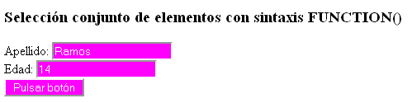

<!DOCTYPE html>

<html lang**=**"en">

<head>

<meta charset**=**"utf-8">

<script type**=**"text/javascript" src**=**"jquery-1.10.2.js"></script>

<script>

$(document).ready(**function()**{

$("input").click(**function()**{

$("input").css("color","white");

$("input").css("background-color","fuchsia");

});

});

</script>

</head>

<body>

<div>

<h3>Selección conjunto de elementos con sintaxis FUNCTION()</h3>

Apellido: <input type**=**"text" id**=**"txtapellido"><br>

Edad: <input type**=**"text" id**=**"txtedad"><br>

<input type**=**"button" value**=**"Pulsar botón">

</div>

</body>

</html>